Ministeriöiden intranet-toimintojen ja yhteisen sisäisen viestinnän kehittämisryhmän kokous

Aika 15.9.2016 klo 13.00 – 14.45

Paikka Valtimo, Kirkkokatu 14

Miia Roukus VNK, puheenjohtaja
Pekka Väisänen MMM
Heidi Mäenpää OKM
Anna Leena Savolainen VNK
Leena Lehtovuori VM
Eijaliisa Kettunen PLM
Suvi Aaltonen VNK
Kimmo Vainikainen STM
Hannele Sartjärvi LVM
Benita Troberg VNK
Marit Olander VNK
Paivi Pirttilä VNK
Leena Niskanen VNK
Merja Liukkonen VNK
Henri Ryhänen VNK, sihteeri

PÖYTÄKIRJA

- Kokouksen avaus
- Puheenjohtaja avasi kokouksen klo 13:02.

2 Suomi 100 –hankkeen viestintä

Päivi Pirttilä tuli kertomaan Suomi 100 –hankkeen viestinnästä. Suomen itsenäisyyden juhlavuoden teemana on Yhdessä – ja yhdessä rakennamme koko vuodeksi 2017 elävän ohjelman yhdessä eri toimijoiden kanssa. Juhlavuosi on avoin kaikille suomalaisille ja Suomen ystäville. Vuoden ohjelmasisältö syventää ymmärrystä koko itsenäisyyden ajasta, tarkastelee sitä Suomea, jossa juuri nyt elämme – sekä etsii ja luo uutta.

Suomen itsenäisyyttä juhlistetaan vuonna 2017 laajalla ja monipuolisella ohjelmalla. Valtioneuvoston kansliassa toimiva Suomi 100 -hanke vastaa juhlavuoden ohjelman kokoamisesta mutta juhlavuoden ohjelma voi syntyä vain yhdessä suomalaisten ja Suomen ystävien kanssa sitä rakentaen.

Juhlavuoden avaus on 31.12.2016 uudenvuodenaattona. Vuoden aikana järjestetään monia teema-viikonloppuja, mm. loppiaisena museoviikonloppu ja Lahden MM-kisat. Elokuun viimeinen viikonloppua on ns. superviikonloppua, siihen ajoittuu runsas määrä tapahtumia. Itsenäisyysviikkoon huipentuu Suomi 100 –juhlallisuudet.

Suomi 100 –hankkeen kotisivut:
http://suomifinland100.fi/

Suomi 100 –hankkeen oppaat ja aineistot:
http://suomifinland100.fi/oppaat-ja-aineistot/

3 VN:n virtuaalityöpöytä

- Tilannekatsaus

Valtioneuvoston virtuaalityöpöytähankkeen hankepäällikkö Benita Troberg kertoi hankkeen ajankohtaisista kuulumisista. Allaolevasta kuviosta selviää hankkeen karkea aikataulu:
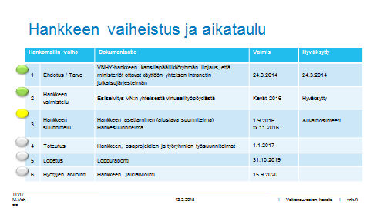

Benita oli jakanut hankkeen suunnittelu ja toteutusvaiheen päätehtävät tarkempaan jaotteluun, joka on löydettävissä liitteenä olevasta Benitan esityksestä.

- Ministeriöiden intranettien analysointi
Anna-Leena Savolainen kertoi tehtävästä ministeriöiden intranetien analysoinnista. Tavoitteena on selvittää ministeriöiden intranetien nykytila ja tarpeet sähköisen työpöydän kehittämisen pohjaksi. Toteutustapana on tilastoanalyysi, sisältöanalyysi, haastattelut ja kyselyt.
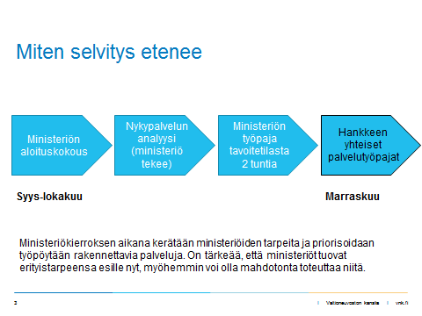

Lisätietoa saa Anna-Leena Savolaiselta.

4 Yhteinen sisäinen viestintä

- Ajankohtaiset asiat
Leena Niskanen listasi tekeillä olevia ajankohtaisia asioita:

- VNHY:n palvelutyytyväisyyskyselystä tulee juttu Senaattoriin
- Työaikaohje on tulossa, tulee voimaan 1.10.2016
- Työnantajakuvalähettiläät haastavat kertomaan työnantajakuvasta ja työnkiertoa sekä liikkuvuutta pyritään edistämään

Mervi Liukkonen on aloittanut VNHY:n sisäisessä viestinnässä, hänen vastuullaan on mm. Digitaalisen valtioneuvoston muutosviestintä ja sen alaiset hankkeet. Mervi kertoi hankeikkunan tilanteesta ja sen viestinnästä. Hankeikkunan sivut löytyvät Senaattorista:
http://senaattori.vnv.fi/senaattori/toiminta/yhteinen-kehittaminen/Digitaalinen-valtioneuvosto/Hankeikkuna/sivut/default.aspx

Suvi Aaltonen kertoi Senaattorissa ilmestyneestä uutisesta ministeriöiden liikuntapalveluista: Sporttipassilta liikunta- ja kulttuuripalvelut ministeriöiden henkilöstölle:
http://senaattori.vnv.fi/senaattori/ajankohtaista/sisaiset-uutiset/2016/Sivut/Sporttipassilta-liikunta--ja-kulttuuripalvelut.aspx

- Valtioneuvoston sisäisen viestinnän palvelut ja kanavat

Miia Roukus esitti VN:n sisäisen viestinnän palveluita ja kanavia. Tavoitteena on ollut kehittää VNHY:n ja ministeriöiden välistä verkostomaista yhteistyötä, tiedonkulkua ja verkostomaisen yhteistyön työvälineitä. Vuoden 2016 aikana on pilotoitu erilaisia tapoja viestiä yhteisistä asioista valtioneuvoston sisällä, päivitetty ja uudistettu Senaattorin palvelusivut ja tehty viestintäsuunnitelmia palvelutoiminnoille.

Miian esitys on liitteenä nimellä ”VN sisäisen viestinnän toimintatavat.pptx”.

5 Intranet-toimintojen kehittäminen

- Verkostomaisen yhteistyön työvälineiden kehittäminen

Henri Ryhänen kertoi kehitteillä olevasta keskustelupalvelusta, jossa kaikkien ministeriöiden virkamiehet voivat keskustella nimimerkillä. Tätä toiminnallisuutta käytetään 13.10.2016 hyvän virkakielen päivänä.

- Palveluiden kehittäminen vuonna 2017

Marit Olander kertoi intranet palveluiden kehittämisestä loppuvuonna 2016 ja vuonna 2017. Vuonna 2016 toteutetaan vielä välttämättömiä kehittämistoimenpiteitä ministeriöiden intranetteihin. Senaattori-farmin intranettien tarpeita ollaan selvittämässä ja ne toimitetaan tietojärjestelmäyksikölle 19.9.2016. Vuonna 2017 pyritään jäädyttämään sekä Senaattori-farmin että ministeriöiden intranetien kehittäminen. Tietoturvaan liittyvät ja toimintaa estävät virheet korjataan, mutta uusia kehitystöitä ei käynnistetä. Kehittämistyö suunnataan uuteen valtioneuvoston virtuaalityöpöytään.

6 Muut asiat

- vieras seuraavaan kokoukseen 24.11. Päivi Paasikoski tulee kertomaan viestintäsuosituksesta.
- Syksyn 2016 kokouksista peruutetaan 20.10. –kokous. Seuraava kokous on 24.11. klo 13. Kokouspaikka on Valtimo, Kirkkokatu 14.

7 Kokouksen päättäminen
Puheenjohtaja päätti kokouksen klo 14:45.

Liitteet Benita Troberg: VN:n virtuaalityöpöydän tilannekatsaus 15.9.2016
Miia Roukus: VN sisäisen viestinnän toimintatavat

Jakelu
Tiedoksi

